软件常用构架 2

即时通讯(XMPP) 2

地图 2

CoreData与SQLite 2

支付 2

三方登录与分享 2

推送 2

本地推送实现思路: 2

远程推送: 3

原生推送: 3

三方推送: 4

换肤(夜间模式) 4

# 软件常用构架

# 即时通讯(XMPP)

# 地图

# CoreData与SQLite

# 支付

# 三方登录与分享

# 推送

## 本地推送实现思路:

关键字: UILocalNotifcation

1.0创建UILocalNotifcation对象

1.1设置触发时间 fireDate

1.2设置内容 alertBody

1.3设置声音 soundName

1.4设置图标红点数量 applicationIconBadgeNumber

1.5设置先要传递的信息 userInfo

2.0将UILocalNotifcation加入到本地推送调度池中

(iOS8以上需要授权)在授权 UIUserNotificationSettings

3.0 授权的时候,可以设置分类(推送的分类指的是接受到了推送消息后向下划得时候的按钮的集合) UIMutableUserNotificationCategory 分类,需要注意的是在这里分类的设置id需要跟设置推送的分类id一致.

UIMutableUserNotificationAction 分类中的行为

4.0 接受到推送消息分为三种情况:前台,后台(程序没有被杀死),没有开启程序,在前台和后台的时候会调用didReceiveLocalNotification方法,如果输没有开启程序,通知的信息是存在didFinishLaunchingWithOptions中的option参数中.

4.1 如过设置了分类事件,在handleActionWithIdentifier方法中处理事件.实现页面跳转可以将页面跳转信息存放在userinfo中在处理.

## 远程推送思路:

远程推送可以选择使用原生推送也可以使用三方SDK(极光推送为例)

0.0需要开发者账号

0.1需要生成远程推送的证书

### 原生推送:

原生远程推送实现思路: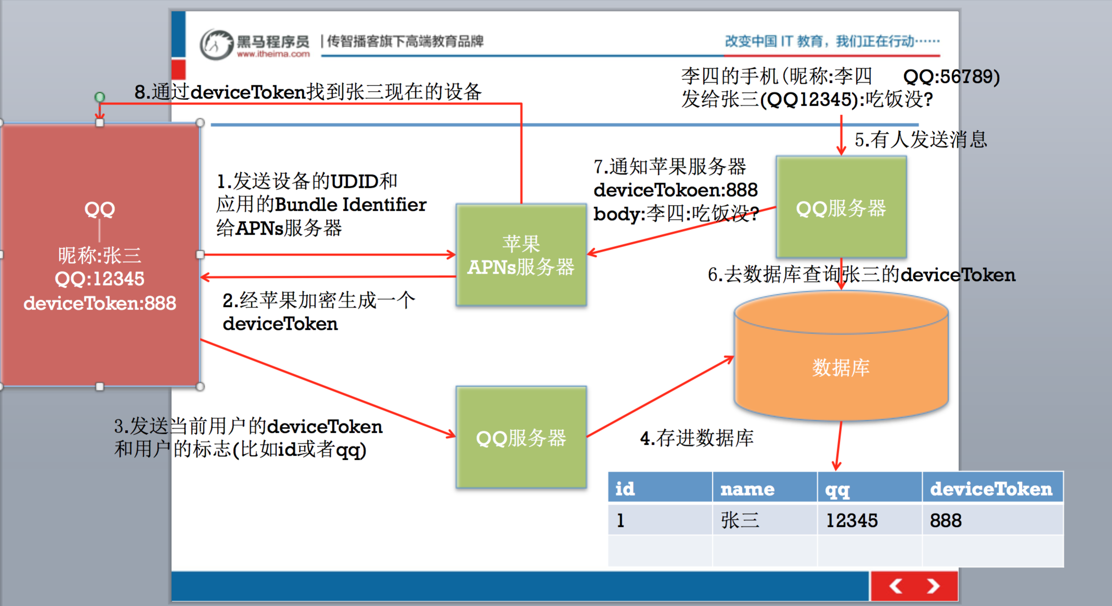

### 三方推送:

三方推送实现思路:

# 换肤(夜间模式)